昨日回顾 2
有关类和对象的相关知识 3
类的自动加载 3
做法1：使用__autoload魔术函数。 4
做法2：使用spl_autoload_register函数 4
对象的复制（克隆）ｃｌｏｎｅ 5
浅克隆： 5
深克隆： 6
对象遍历 7
PHP内置标准类 9
将数据转换为对象 9
类型约束： 10
与类有关的魔术常量： 11
数据（变量）序列化／反序列化 12
其他魔术方法 13
__sleep(), 和 __wakeup() 13
__tostring()方法 14
__invoke()方法 15
一些有关类和对象的系统函数和运算符 16
两个特定语法场景的辨析： 17
对象向下传递特性； 17
static后期静态绑定特性： 18
面向对象3大思想特征介绍： 19

昨日回顾
设计模式
单例模式
目标：是设计一个只能创建出一个实例的类。
class A{
private static $instance ;
private function __construct(){}
private function __clone(){}
static function getInstance(){
if( !isset(self::$instance) ){
self::$instance = new self();
}
return self::$instance
}
}
实现MysqlDB类的单例模式及完整功能：
再写一下该类的设计要点
class MySQLDB{
private $host;
private $port;
private $username;
private $password;
private $charset;
private $dbname;
private $source; //存储连接后的资源
private static $instance ;
private function __construct($config){
//初始化6项数据.....
........................
$this->connect(); //连接数据库
$this->setcharset($this->charset);//设定编码；
$this->selectdb($this->dbname); //选择数据库
}
private function __clone(){}
static function getInstance( $config ){
if( !isset(self::$instance) ){
self::$instance = new self($config);
}
return self::$instance
}
private function connect(){};
function setcharset($charset){设定编码}
function selectdbt($db){选择数据库}
function query($sql){执行所有sql}
function fetchAll($sql){取得多行数据返回二维数组}
function fetchAll($sql){取得一行数据返回一维数组}
function fetchAll($sql){取得1行1列数据返回单个数据}

}

抽象类，抽象方法
抽象类：类的前面加abstract
抽象方法：方法的前面加abstract，并且完全省略方法体；
抽象类抽象方法细节关系描述
一个类可以设计成抽象类，但里面可以没有抽象方法。
一个抽象方法，一定要放在抽象类中。
抽象类必须需要去继承出子类
抽象方法必须需要在子类中去重写（覆盖）
PHP中的重载技术
通常面向对象语言的重载技术
function f1($x);
function f1($x, $y);
属性重载：
用于应对使用一个对象的不存在的属性的情形，只有4个固定的魔术方法：
__set(), __get(), __isset(), __unset();
方法重载:
__call() __callstatic()
接口interface
接口的定义：就是一个其中只有常量和抽象方法的“容器”，interface
接口的实现（多实现）：implements，可以多实现。
一个类“继承”接口的特性，被称为“实现”
接口的继承：
接口之间也可以相互继承，extends

有关类和对象的相关知识

类的自动加载
类的自动加载是指，在外面的页面中，并不需要去“引入”（包含）类文件，但是程序会在需要一个类的时候就自动去“动态加载”该类。
什么叫做“需要一个类”？通常是这样的情况：
１，创建一个对象的时候（new）
2，直接使用一个类名（操作静态或静态方法）
做法非常简单：

做法1：使用__autoload魔术函数。
即，“当程序需要一个类”的时候，就会去调用该函数：该函数我们需要自己去定义并在其中写好加载类文件的通用语句：
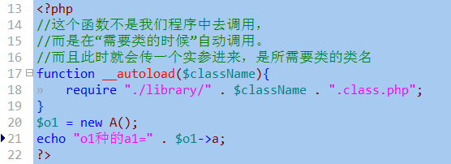

做法2：使用spl_autoload_register函数
该函数的作用是：用它“注册”（声明）多个可以用来代替__autoload函数作用的函数，语法如下：
spl_autoload_regist(“函数名1”);
spl_autoload_regist(“函数名2”);
.........
自然，其后也得去定义这些函数，并且这些函数的作用跟__autoload一样，不过此时就可以应对“更多的情形”——比如类文件分布在不同的目录中。
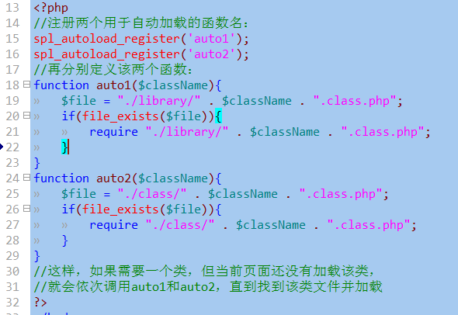

对象的复制（克隆）ｃｌｏｎｅ

浅克隆：
只能克隆对象中的“非对象非资源”数据：
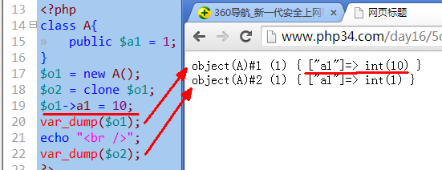
但，如果对象中的属性存储的是“对象”类型，则就可以看到克隆不完全的情形，如下：
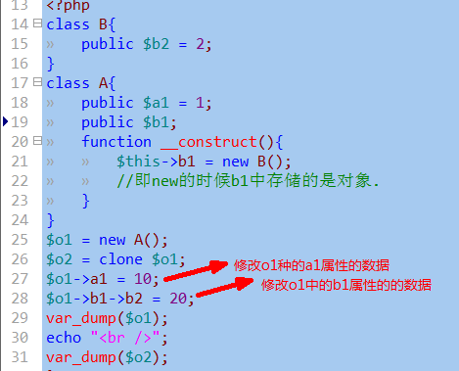
结果显示为：
可见，修改了ｏ１中的ｂ１数据，发现ｏ２种的ｂ１数据也跟着改变了——克隆不完全。

我们可以使用“深克隆”来解决：

深克隆：
php中，默认克隆是浅克隆
要想实现深克隆（一个对象的所有属性数据都彻底实现了“复制”），就需要对该对象类使用魔术方法：
__clone（），并在里面来实现深度克隆——人为去复制浅克隆复制不了数据。
则刚才的代码，改进如下：
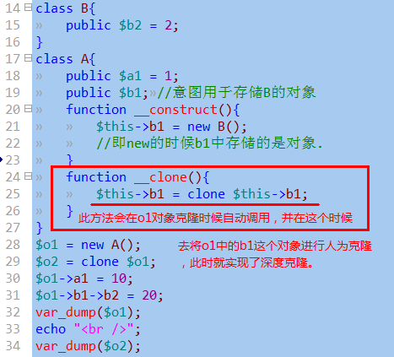
结果为：
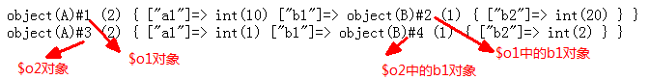

对象遍历
对象也可以可以使用foreach语句进行便利，有两点注意：
1，只能便利属性。
2，只能便利“看得到”的属性——代码所在范围可访问。
在外面遍历：
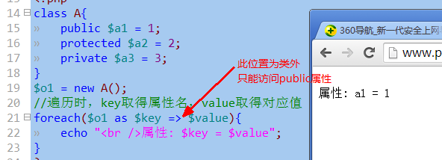
可见，此时protected和private属性都没有遍历出来。
如果需要全部遍历，则改造为：
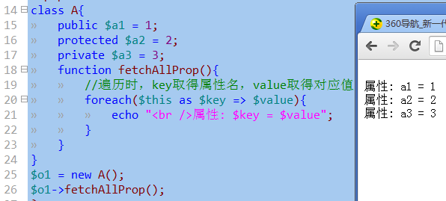
一个思考题：如果只需要某对象中的部分数据？比如：只要a1,a2这个两个属性的数据？
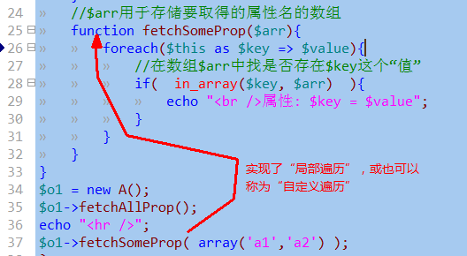

PHP内置标准类
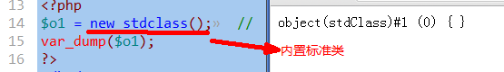
可见该类内部没有定义任何属性。
但我们还是可以使用该类的属性——不存在的属性。
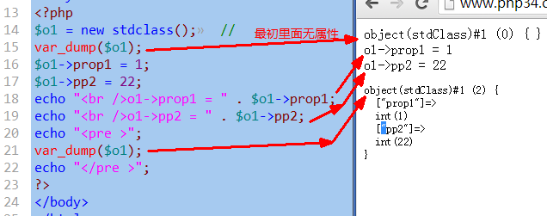

将数据转换为对象
转换基本语法：（目标类型）数据；
- 对象转换为对象：没有变化；
- 数组转换为对象：数组的键名当作属性名，值为对应值；
  - 但通常，如果数数字下标，则其对应属性 并不方便操作（->）
  - 所以通常就适合于纯字符下标的数组。
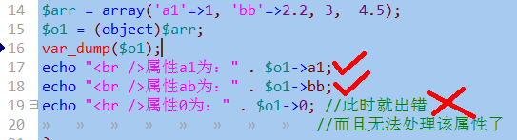
- null转换为对象：空对象；
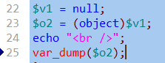，结果为：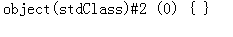
- 其他标量数据转换为对象：属性名为固定的“scalar”，值为该变量的值
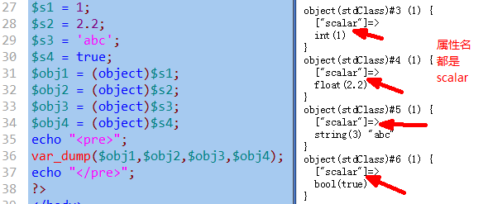

类型约束：
什么事类约束？
其他很多语言中，类型约束是语法上的要求，即定义一个变量的时候，必须指定类型，并以后也只能存储该类型数据——这种是强类型语言的一个特点。比如：
int n1 = 1; //int类型变量
float f1 ; //float类型变量
bool function getConcat( string s1, string s2){。。。。} //两个形参是string，返回值也是bool型

php是弱类型语言，其特点是无需为变量指定类型，而且在其后也可以存储任何类型。

但：
在php的较新的语法中，在某些特定场合，针对某些特定类型，也可以进行语法约束。
特定场合：函数（或方法）的形参变量
特定类型：对象类型（类名）， 接口类型（接口名）， 数组类型（array）， 函数类型（callable）

可以对函数（或方法）的参数设定必须使用的类型。只能对对象，接口，数组和函数进行约束，如下所示：
- function f1(类名 $p1){....}：要求该参数只能使用该类的对象；
- function f1(接口名 $p1){....}：要求该参数只能使用实现该接口的对象；
- function f1(array $p1){....}：要求该参数只能使用数组；
- function f1(callable $p1){....}：要求该参数只能是一个函数或方法，此时称之为回调函数（方法）
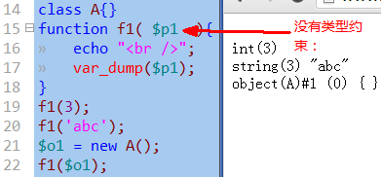
同样的代码，对f1加上类型约束
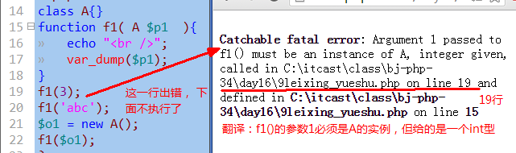
再来举个数组例子：
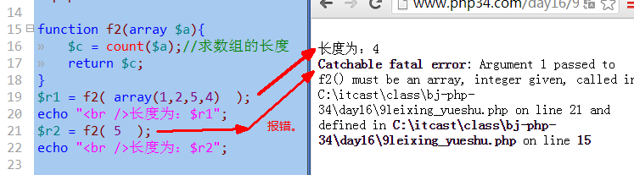

与类有关的魔术常量：
__CLASS__,：获取其所在的类的类名。
__METHOD__：获取其所在的方法的方法名。
class A{
function f1(){
echo __CLASS__； //输出“A”
echo __METHOD__； //输出“f1”
//注意：get_class()也可以得到类名，但其必须有个“对象”
}
}
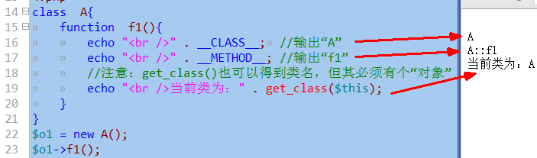

数据（变量）序列化／反序列化
什么叫序列化：
就是将一个变量的数据“转换为”字符串——但并不是类型转换。
其目的（意图）是将该字符串“存储起来”（比如存为文本文件）
然后在其他时间（或其他运行环境/电脑）上，将其又恢复原样。
比如：很多有些设计中，都有一个功能：保留场景及当前所有装备，武器，服装。。。。
则也就是对应了有“反序列化”工作

序列化的做法非常简单：
1，$str = serialize($变量); //此时该变量的数据就变成了字符串，并存入变量$str1;
但通常的应用出，此时就应该将其保存为文件（或数据库），如下：
2，file_put_contents(“文本文件路径”, $str);

反序列化操作也同样简单：
3，$str = file_get_contents(“文本文件路径”); //先从文本文件中取得内容
4，$v1 = unserialize( $str); //反序列化，此时$v1这个变量中存储的就是原来变量内容（和类型）

举例：
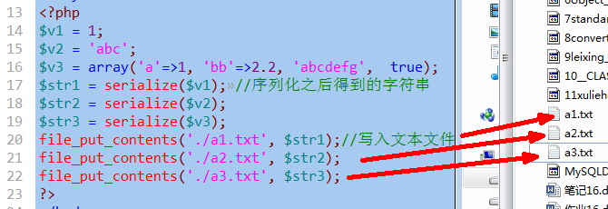
然后在另一个文件中进行反序列化操作：
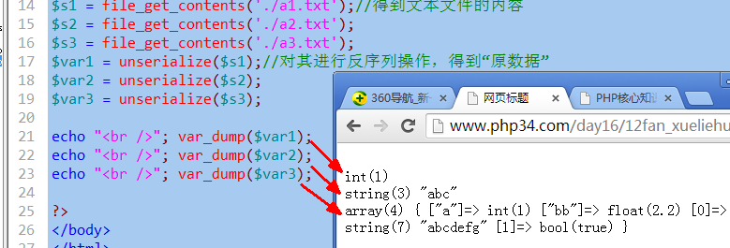

其他魔术方法

__sleep(), 和 __wakeup()
当对一个对象进行“序列化”操作的时候，会自动调用类中的__sleep()方法；
当“反序列化”一个对象的时候，会自动调用对应类中的__wakeup()方法；
注意：反序列化操作中，必须已经具备了对应的类的声明。

__sleep()方法中可以进行一些数据（资源）的清理工作，并返回一个数组，该数组可以存储一些想要进行序列化的对象的属性——即可以挑选属性进行序列化。

__wakeup()方法中，可以在进行反序列化操作的时候进行某些有用的“数据恢复工作”，比如：连接数据库
这是“序列化”对象：
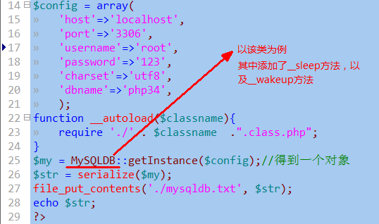
这是反序列化对象：
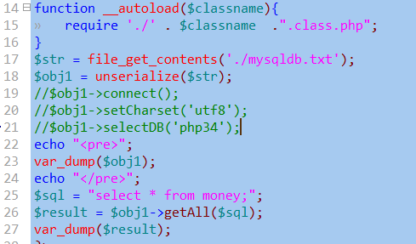

__tostring()方法
当把一个对象当作一个“字符串”来看待（处理）的时候，会自动调用该魔术方法。
通过该方法，可以返回“合适”的字符串，也可以认为就是对象转换为字符串的结果。
如果没有改方法，会出错。
对象不能直接当字符串使用：
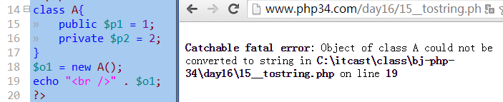
添加魔术方法：
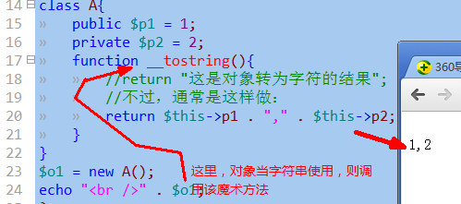

__invoke()方法
对象当作一个“方法”（函数）的时候，会自动调用该魔术方法。
比如：
$v1 = $obj(1,2); //$obj其实是一个对象，这里就相当于将对象当函数用。

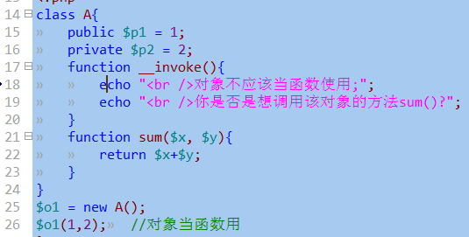
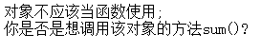

一些有关类和对象的系统函数和运算符
class_exists(), ：判断某个类是否存在（定义过）
interface_exists(), ：判断接口是否存在
get_class()：获取某个对象的“所属类名”
get_parent_class(), ：获取某个对象的“所属父类的类名”
get_class_methods(), ：获取一个类的所有方法，返回一个索引数组，就是这些方法的名字。
get_class_vars(), ：获取一个类的所有属性，返回一个数组，下标为属性名，值为属性值。
get_declared_classes()：获得所有声明过的类（含系统中的类）
is_object()：判断是否对象
get_object_vars()：获得对象的所有属性，返回一个数组，下标为属性名，值为属性值
运算符：
new：
instanceof： 判断一个对象是否是某个类的“实例”
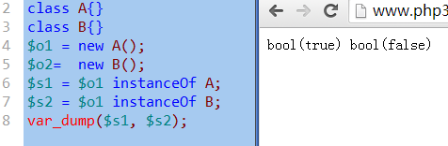
注意一个现象：
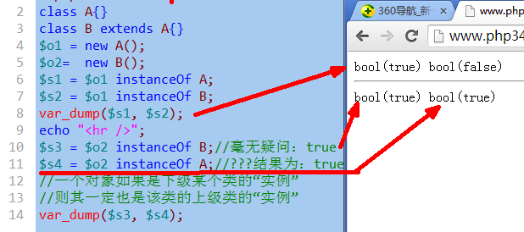

两个特定语法场景的辨析：

对象向下传递特性；
当一个对象（$o1) 调用一个实例方法，然后，在该实例方法（f1）中又去“静态”调用另一个类的方法（f2），则在方法f2中，会自动获得在方法f1中的那个$this对象。
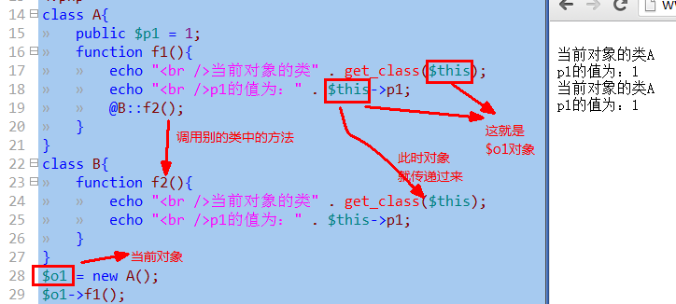
对比：
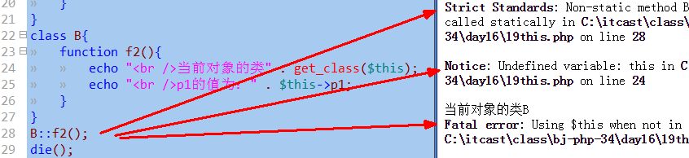
可见f2方法直接调用会产生严重错误（因为找不到$this)

static后期静态绑定特性：
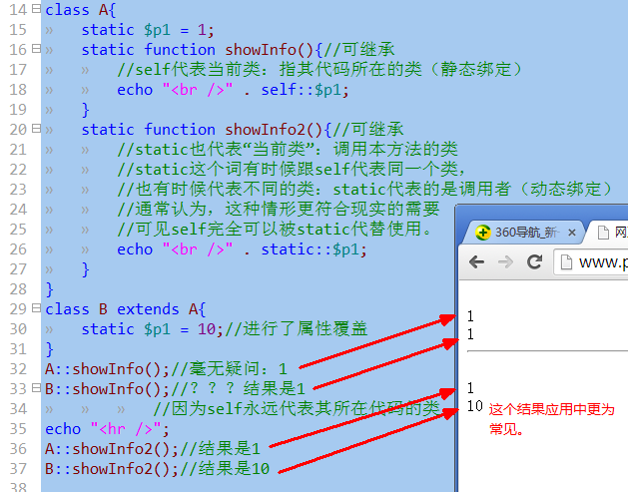
可见static有3个不同含义的语法：
函数中的静态变量：
function f1(){
static $v1 = 1;
}
类中的静态成员：
class A{
static $v1 = 1;
static function f1(){}
}
方法中的动态指代“当前类”：
class A{
function f1(){
static::f2();//static此时指代调用f1这个方法的类（或对象的类）
self::f2(); //self这里永远指代当前A这个类。
}
}

面向对象3大思想特征介绍：
封装：
就是把数据“封闭”起来，尽量不给别人看到。
面向对象的基本语法“类的定义”形式，可以认为是最基本封装——封装了很多数据到某个类（对象）。
但：
更严格（更常说）的封装，是尽量将属性做出“私有的”——并通过共有的方法来向外提供对该属性的“可控性操作”：
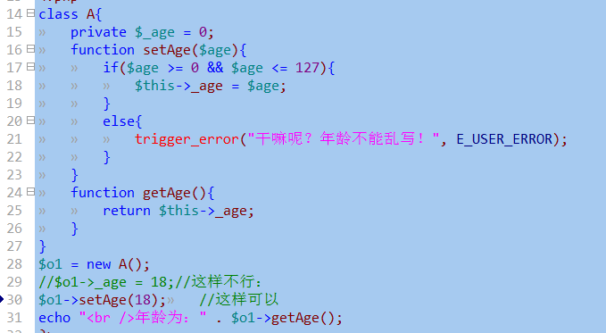

继承：

多态：
多态：看起来用的是相同的东西（方法），但会得到不同的结果。

通常是指：一个对象可以使用相同的方法（动作）但得到不同的结果：
(这里是其他常见面向对象语法示例：)
class A{
function f1($x ){....做事情1；。。。。}
function f1($x, $y ){....做事情2；。。。。}
function f1($x, $y, $z ){....做事情3；。。。。}
}
也指：不同的对象使用相同的方法，但得到不同的结果：
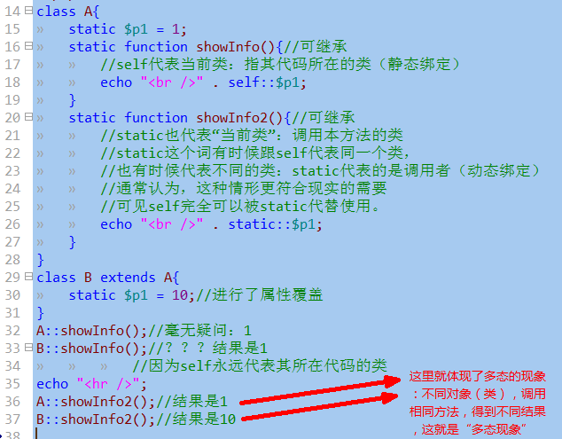

有空去网上搜搜这3个词的更多的乱七八糟解释。。。。。

